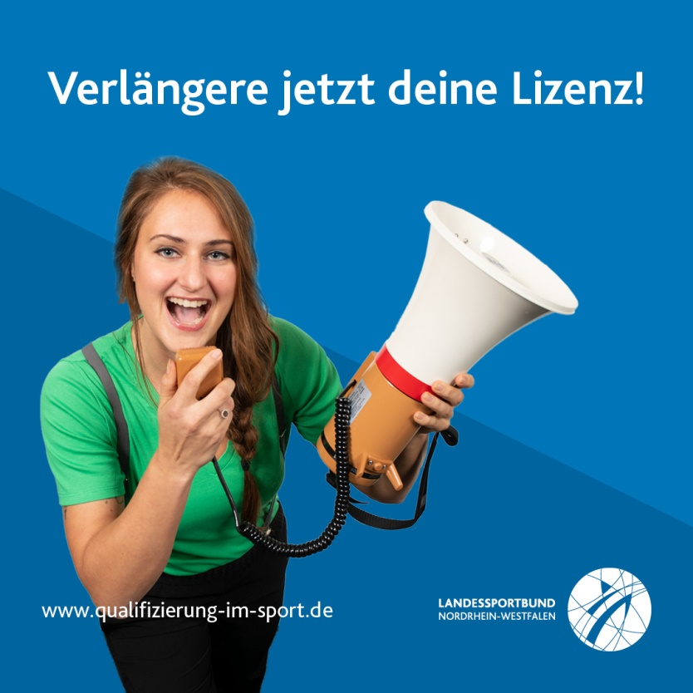
Liebe*r Übungsleiter*in und/oder Vereinsmanager*in,
Dein Verein braucht Dich!

Ergreife deswegen die Chance und verlängere noch in diesem Jahr Deine Übungsleiter*innen und/oder Vereinsmanager*innen Lizenz! Passende Angebote bieten Dir der Landessportbund NRW e.V. und seine Verbundpartner an. Ob in digitaler Form - bequem von zu Hause - oder vor Ort - gemeinsam mit anderen Übungsleiter*innen - Deiner Fortbildung steht nichts im Wege.

Wie Du Dein passendes Angebot findest?
- Rufe das Buchungsportal www.qualifizierung-im-sport.de auf.
- Wähle die von Dir benötigte Kategorie aus (Beispiel: Qualifizierung – Sportpraxis – Fortbildungen 1. Lizenzstufe – Erwachsene/Ältere). Digitale Angebote sind mit einer orangenen Fahne markiert. Alternativ gehe über die „Suche“ (oben rechts) und gib Dein Suchthema direkt ein. Tipp: wenn Du nur digitale Angebote angezeigt bekommen möchtest, setze einen Haken bei „digitale Angebote“.
Wir freuen uns auf Dich!

Bei Fragen zur Buchung, steht Dir das Team Service Qualifizierung vom Landessportbund NRW gerne zur Verfügung!
Öffnungszeiten: Montag-Donnerstag von 09:00-16:00 Uhr und Freitag von 09:00-14:00 Uhr
Tel. 0203 7381-777
E-Mail: VIBSS@lsb.nrw

